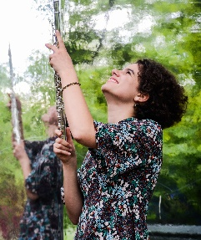
Hana Kavčič je študentka flavte na Konservatoriju za glasbo v Amsterdamu. Večina svojega časa posveča raziskovanju zvoka, tehnik in repertoarja tega inštrumenta. Poleg moderne se uči tudi baročne flavte. V prostem času rada glinari in raziskuje naravo. Obožuje otroke in se zelo veseli, da se bodo na Glasbenem taboru skupaj zabavali. Hana je organizacijski vodja glasbenega tabora.
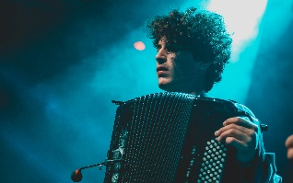
Nejc Poljanec se je na Konservatoriju za glasbo v Ljubljani učil harmonike, jazz klavirja in solo petja. Poleg raziskovanja klasične glasbe je v zadnjih letih veliko časa posvetil igranju zabavne, ljudske in jazz glasbe. V letih 2017-2020 je bil član zasedbe Balkan Boys, spomladi 2020 pa je ustanovil ansambel Gugutke, ki navdih išče v ljudskih napevih in plesih. Rad improvizira, zadnja leta pa tudi komponira, pri čemer mu je glavna šola petje ptic. Od leta 2020 je študent harmonike na Konservatoriju v Amsterdamu. Nejc je na taboru vodja glasbe.
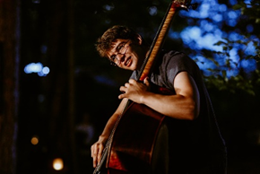
Gal Golob se je pri šestih letih začel učiti violončelo. Na Konservatoriju za glasbo se je poleg klasike začel zanimati tudi za ljudsko in jazz glasbo in tako je poleg violončela začel igrati še kontrabas. Trenutno študira jazz na glasbenem institutu v Berlinu. Igra v različnih zasedbah, med drugim v Bratovščini sinjega goloba s katero izvajajo njegove avtorske skladbe, pa tudi z Nejcem in Lukom v skupini Gugutke.
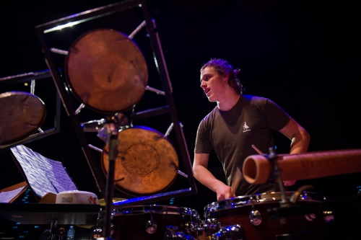
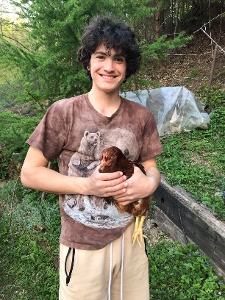
Luka Poljanec se je že kot deček začel učiti igranja na tolkala in to mu je v veliko veselje še danes. Študira glasbo v nemškem mestu München in velik del študija posveča igranju sodobnih del na marimbi v tolkalnem duu Dendrocopos s prijateljem Janom Čibejem. Z njim sta nastopala širom po svetu. Luka v prostem času krivoriti po gozdu iščoč ptice, rože in zverjad, silno rad pa zaigra tudi nekatero jazz vižo ali balkansko pesem na boben skupaj s svojim bratom Nejcem in prijatelji. Kajti najimenitneje je igrati v dobri družbi!
Jon Poljanec obiskuje Konservatorij za glasbo in balet v Ljubljani kjer se uči klasičnega kontrabasa pri prof. Zoranu Markoviću. Poleg klasike rad igra ljudsko in jazz glasbo še posebej s sestro in brati. Jon zelo rad kolesari zadnja leta pa tudi vesla in pleza. Obožuje visokogorje in turno smučanje. Jona izjemno navdušuje narava, najbolj ga privlačijo ptice in slovenske kukavičevke, katerim namenja veliko svojega prostega časa. Leta 2020 je bil tudi mentor na taboru za osebe z motnjami v razvoju.
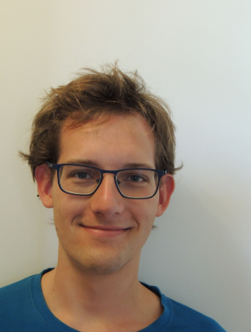
Matija Mlakar Medved je študent biologije na ljubljanski univerzi, kamor ga je zvabila ljubezen do narave. Že od malih nog ga navdušuje raznobarvni svet rastlin in živali, najbolj všeč pa so mu ptice, zato si v prostem času prizadeva za varovanje njihovih življenjskih okolij. Poleg ptičjega žvrgolenja rad posluša tudi igranje in prepevanje svojih prijateljev in čeprav sam ne igra nobenega inštrumenta, si zraven zadovoljno brunda. Matija je napisal besedilo za glasbeno pravljico.

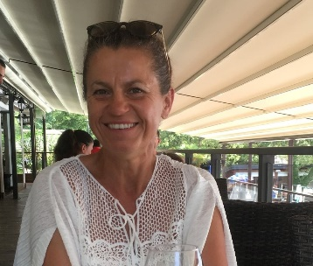
Marjeta Kavčič je več kot 25 let učila razredni pouk na Osnovni šoli Ivana Tavčarja v Gorenji vasi. Zadnja leta skrbi za Domačijo Tešnak na kateri prireja razne delavnice in odprtega srca sprejema vse, ki jih pot zanese mimo domačije. Že od nekdaj jo privlačijo ročna dela, še posebno kvačkanje. Je strastna zeliščarka in vrtnarka. Na Glasbenem taboru nam bo pripravljala okusne obroke, vzgojene na domačem vrtu in okoliških kmetijah.

